федеральное государственное бюджетное образовательное учреждение высшего образования
«Вологодский государственный университет»

Информационные системы и технологии
(наименование направления)

ЛАБОРАТОРНАЯ РАБОТА 7

Дисциплина: Методы и средства проектирования ИС
Наименование работы: Построение диаграмм последовательности, кооперации, классов

Выполнил студент | Иванов Денис Геннадьевич  (Ф.И.О)
Группа | 4Б09 ИТ-41
Дата сдачи | _______________________________________
Дата защиты  Оценка по защите | ______________________________________  _______________________________________  (подпись преподавателя)

Вологда
2021 г.

Задание 1. Построение диаграммы классов

Диаграмма текстовая версия:
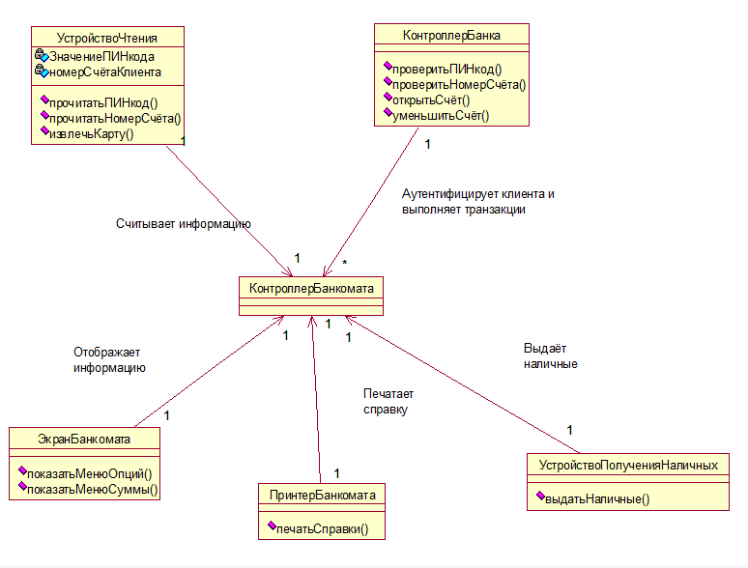

Графическая версия:
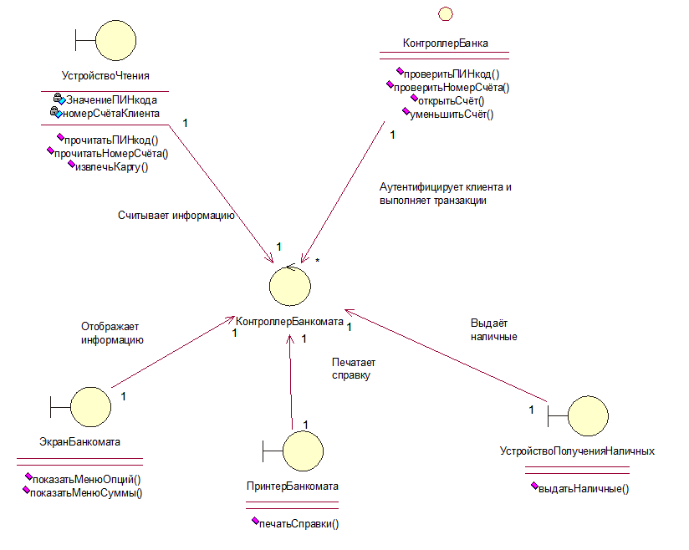

Задание 2. Построение диаграммы кооперации
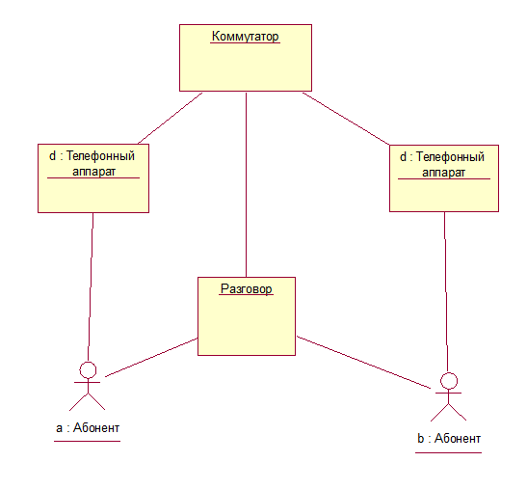

Задание 3. Построение диаграммы последовательности

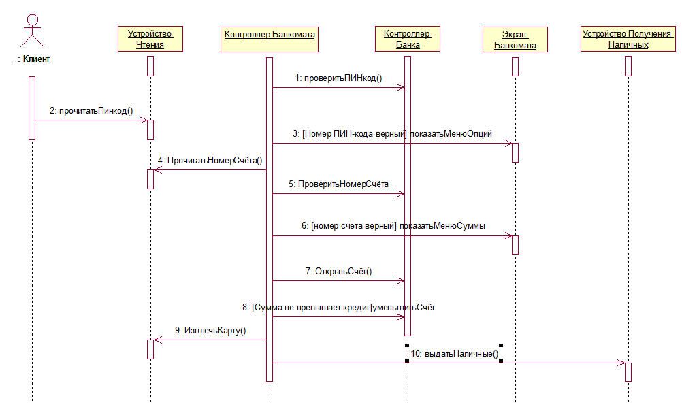
Индивидуальное задание.
1.Предметная область
Учет литературы в библиотеке

2.Описание предметной области
В библиотеке содержится очень много различной литературы на любые сферы деятельности человека. Читатель приходит в здание, и ему предоставляется выбрать какую-либо книгу. Далее с этой книгой читатель идёт её оформлять ответственному лицу (ОЛ). Тот заносит необходимые данные в БД. После чтения читатель возвращает книгу ОЛ, где тот данный факт отмечает. Также читатель может взять книгу с собой на определённый срок, сообщив необходимые данные ОЛ.

3.Построение диаграммы последовательности.
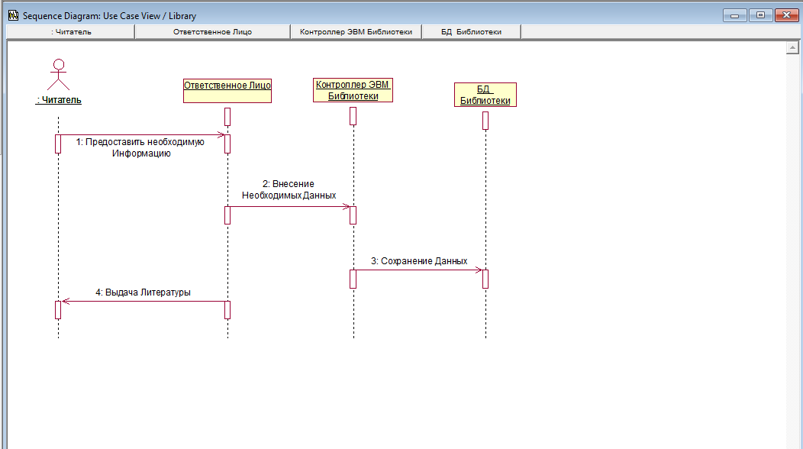
Тут всё просто. Читатель предоставляет нужную информацию ответственному лицу, а тот в свою очередь занимается реализацией полученных данных в ЭВМ, а далее выдаёт литературу читателю

4.Построение диаграммы кооперации.
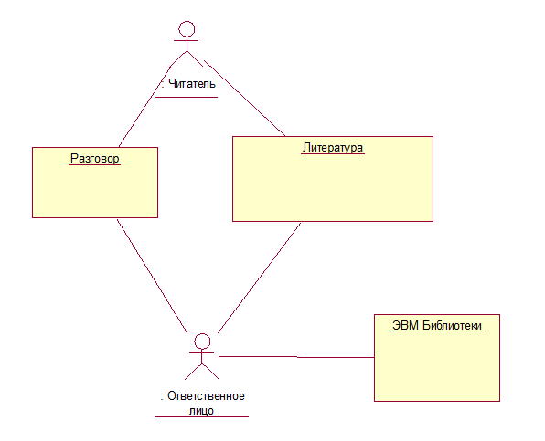
Между читателем и ответственным лицом завязывается разговор, в ходе которого ответственное лицо собирает информацию от читателя и заносит её в базу данных вычислительной машины. Далее происходит выдача литературы или её забор.

5.Построение диаграммы классов.
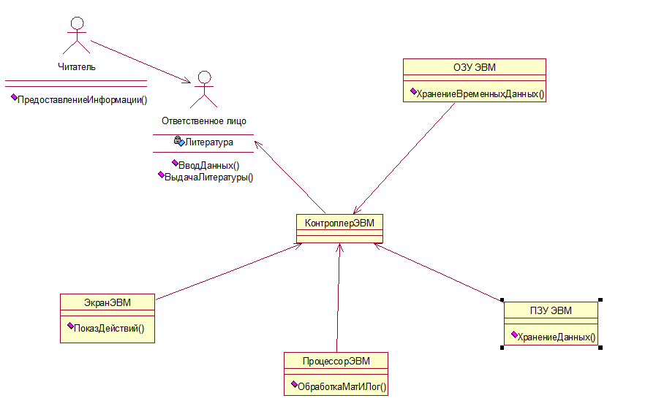
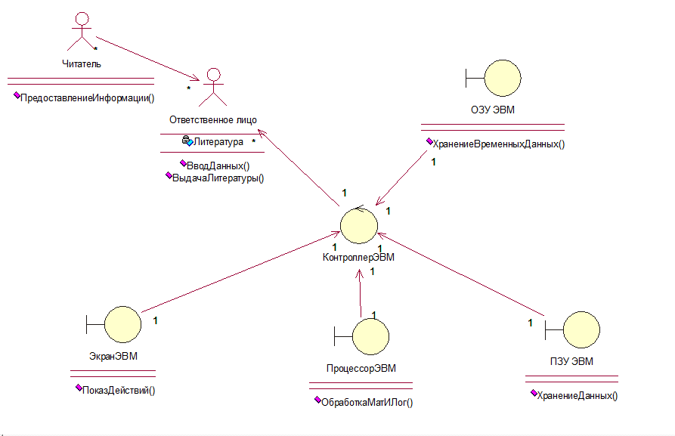
На данной диаграмме бизнес-процесса более подробно техничоское обеспечение компьютерной техники. В целом процесс сводится к предоставлению информации читателем и её занесению ответственным лицом, а также выдаче литературы.

Выводы: научился выявлять бизнес-процессы предприятия в специальной среде разработки National Rose.

